Государственное бюджетное профессиональное образовательное учреждение
Саратовской области
"Вольский строительный лицей"

Методическая разработка урока по профессии СПО
09.01.01 «Наладчик аппаратного и программного обеспечения»

ПМ 01. «Обслуживание аппаратного обеспечения персонального компьютера, серверов, периферийных устройств, оборудования и компьютерной оргтехники»

МДК 01.01. Аппаратное обеспечение персональных компьютеров и серверов.

Тема урока: Клавиатура. Основные группы клавиш.

Разработала преподаватель
Крутова Дарья Юрьевна

2016 г.
г. Вольск
Пояснительная записка

Интерес к изучению специальных дисциплин во многом зависит от того, как проходят уроки. Даже на самых хороших уроках элемент обязательности сдерживает развитие увлеченности предметом. Поэтому на уроках изучения специальных дисциплин нужно как можно шире применять нетрадиционные формы.
Необходимо заботиться о том, чтобы на уроках каждый студент работал активно и увлеченно, и использовать это как отправную точку для возникновения и развития любознательности, познавательного интереса. Перед студентом необходимо раскрывать притягательные стороны дисциплины.
Интерес к получаемой профессии можно повышать, используя разные методы, но самым привлекательным для студентов является занимательность. Даже у самых слабых студентов можно вызвать интерес к предмету, используя на уроках занимательный материал. Особенно интересны студентам игровые уроки. Здесь есть возможность в увлекательной, игровой форме дать тот материал, который в традиционной форме усваивается очень слабо и без интереса
Данная методическая разработка урока по междисциплинарному курсу направлена на совершенствование и активизацию учебного процесса, создание положительной мотивации и повышение познавательного интереса. Использование возможностей программы MS PowerPoint для создания презентаций открывает большие перспективы. Разработка будет полезна учителям информатики и методистам.
Создание проблемных ситуаций на уроке способствует развитию приемов умственной деятельности, логического и пространственного мышления, развивает коммуникативные навыки, творческие способности. Выбранная методика проведения урока позволяет обеспечить высокий уровень усвоения учебного материала студентами.
Урок предназначен для студентов I курса – обучающихся по основной профессиональной образовательной программе подготовки квалифицированных рабочих, служащих 09.01.01 Наладчик аппаратного и программного обеспечения.
Данная разработка урока может быть использована в дополнительном профессиональном образовании по программам повышения квалификации и переподготовки.
Предварительная
Методы подготовки к уроку:
- Наблюдение;
- Изучение опыта;
- Беседа.
Источники исследования темы разработки:
- Интернет
- Методическая литература
Цели урока:
Образовательная: обеспечение усвоения студентами нового материала по теме «Клавиатура. Основные группы клавиш»
Развивающая:
- Развитие познавательного интереса, творческой активности студентов
- Развитие у студентов умения излагать мысли, моделировать ситуацию
- Развитие познавательных процессов, таких как восприятие, внимание, память.
Воспитательная:
- воспитание устойчивого познавательного интерес к профессии через самостоятельное выполнение практической работы;
- воспитание качеств личности: активность, самостоятельность, аккуратность в работе;
- воспитание у обучающихся стремление к реализации себя в обществе.
Основные задачи:
- формирование основные понятия о клавиатуре и её назначении;
- закрепление полученных знания о клавиатуре и основным группам клавиш.
- самостоятельное применение полученных знаний на практике

Формируемые компетенции :
ПК 1.1 Вводить средства вычислительной техники в эксплуатацию.
ПК1. 2. Диагностировать работоспособность, устранять неполадки и сбои аппаратного обеспечения средств вычислительной техники.
ОК 1. Понимать сущность и социальную значимость своей будущей профессии, проявлять к ней устойчивый интерес.
ОК 2. Организовывать собственную деятельность, исходя из цели и способов ее достижения, определенных руководителем.

КМО и оборудование урока:
- интерактивная доска, проектор с аудиоколонками;
- ПК, стандартный комплект кабинета информатики;
- раздаточный материал для учащихся на бумажных носителях;
- 4 комплекта цветных маркеров.

Методы обучения:
- Словесный методы (объяснение, разъяснение, беседа)
- Наглядный (презентация)
- Репродуктивный (применение ранее полученных знаний для решения конкретной задачи).
Вид урока :
- урок-исследование
План урока:
- Орг. момент (2 мин)
- Мотивационный момент (2мин)
- Актуализация опорных знаний (3 мин)
- Сообщение новых знаний (12 мин)
- Физкультминутка (3 мин)
- Инструктаж по ТБ при работе на ПК (2 мин)
- Практическая работа (15 мин)
- Анализ выполненных работ (5 мин)
- Рефлексия (1 мин)

Технологическая карта урока
№ п/п | Этап | Деятельность преподавателя | Деятельность студентов | Методы обучения
1.1 | Организационный момент (2 мин) | Приветствует студентов.  Проверяет явку.  Проверяет готовность к уроку. | Приветствуют преподавателя.  Готовятся к уроку. | Словесный методы
2.1 | Мотивационный момент (2мин) | Сообщает тему и цели занятия, конечный результат урока. | Слушают преподавателя.  Воспринимают и записывают тему. Участвуют в формулировке цели.  Осознают тему и цели урока. Психологически настраиваются на активную работу во время урока. | Словесный методы
3.1 | Актуализация опорных знаний (3 мин) | Задает вопросы из раннее изученных тем | Отвечают на поставленные преподавателям вопросы. | Словесный методы  Наглядный метод
4.1 | Сообщение новых знаний (12 мин) | Последовательно излагает новый материал, организует и управляет деятельностью учащихся. | Внимательно слушают и смотрят, воспринимают новый материал и отвечают на вопросы. | Словесный методы Наглядный метод  Репродуктивный метод
5.1 | Физкультминутка 3 мин | Демонстрация видеоролика | Выполнение упражнений | Практический, наглядный
6.1 | Инструктаж по ТБ при работе на ПК (2мин) | Проводит инструктаж по ТБ. | Отвечают на вопросы и расписываются в журнале. | Словесный методы  Репродуктивный метод
7.1 | Практическая самостоятельная работа (15 мин) | Следит за практической деятельностью обучающихся, обходя рабочие места.. | Воспринимают и отвечают на вопросы. | Словесный методы Выполнение практического задания.
8.1 | Анализ выполненных работ (5 мин) | Проверяет и оценивает выполненную работу обучающихся. | Участвуют в обсуждении недочетов  . | Словесный методы
9.1 | Рефлексия (2 мин) | Дать качественную оценку работы группы и отдельных обучающихся | Отвечают на вопросы преподавателя | Словесный методы  Репродуктивный метод

Ход урока

Организационный момент (2 минуты)

Здравствуйте, ребята! Я очень рада вас всех видеть. Посмотрим, друг другу в глаза, улыбнёмся, пожелаем удачи и начнем наш урок.(Слайд 1)
Эпиграфом нашего урока я взяла слова известного французского писателя – лингвиста Гюстава Гийома “Дорогу осилит идущий, а информатику – мыслящий” (Слайд 2)

Мотивационный момент (2мин)

Сегодня на уроке мы изучим новую тему:" Клавиатура. Основные группы клавиш.."
Цели занятия (Слайд 3)

Актуализация опорных знаний (3 мин)

На прошлом занятии мы с вами изучили устройства ввода и вывода информации. Давай те повторим изученную на прошлом занятии тему.
Периферийные устройства - это все устройства компьютера, за исключением процессора и внутренней памяти.
Классификация периферийных устройств
- внутренние - находятся внутри системного блока\корпуса ноутбука: жесткий диск (винчестер), встроенный дисковод (привод дисков);
- внешние - подключаются к компьютеру через порты ввода-вывода: мышь, принтер и т.д.
Устройства ввода и вывода разделяются на:
- устройства ввода,
- устройства вывода,
- устройства ввода-вывода.
Устройства ввода
Класс ификация по типу вводимой информации:
- устройства ввода текста: клавиатура;
- устройства ввода графической информации:
  - сканер,
  - цифровые фото- и видеокамера,
  - веб камера - цифровая фото- или видеокамера маленького размера, которая делает фото или записывает видео в реальном времени для дальнейшей их передачи по сети Интернет;
  - графический планшет (дигитайзер) - для ввода чертежей, графиков и планов с помощью специального карандаша, которым водят по экрану планшета;
- устройства ввода звука: микрофон;
Устройства-манипуляторы (преобразуют движение руки в управляющую информацию для компьютера):
- несенсорные:
  - мышь,
  - трекбол - устройство в виде шарика, управляется вращением рукой;
  - трекпойнт (Pointing stick) - джойстик очень маленького размера (5 мм) с шершавой вершиной, который расположен между клавишами клавиатуры, управляется нажатием пальца;
  - игровые манипуляторы: джойстик, педаль, руль, танцевальная платформа, игровой пульт (геймпад, джойпад);
- сенсорные:
  - тачпад (сенсорный коврик) - прямоугольная площадка с двумя кнопками, управляется движением пальца и нажатием на кнопки, используется в ноутбуках,
  - сенсорный экран - экран, который реагирует на прикосновение пальца или стилуса (палочка со специальным наконечником), используется в планшетных персональных компьютерах;
  - графический планшет (дигитайзер) - для ввода чертежей, схем и планов с помощью специального карандаша, которым водят по экрану планшета,
  - световое перо - устройство в виде ручки, ввод данных приконовением или проведением линий по экрану ЭЛТ-монитора (монитора на основе электронно-лучевой трубки). Сейчас световое перо не используется.
Устройства вывода
Классификация по типу выводимой информации:
- устройства вывода графической и текстовой информации:
  - монитор - для вывода на дисплей (экран монитора),
  - проектор - для вывода на большой экран,
  - устройства для вывода на печать:
    - принтер - для вывода информации на бумагу, а также на поверхность дисков;
    - широкоформатный принтер ("широкий" принтер) - для вывода на листах форматов: А0, А1, А2 и А3,
    - плоттер (графопостроитель) - для вывода векторных изображений (различных чертежей и схем) на бумаге, картоне, кальке;
    - каттер (режущий плоттер) - вырезает изображения из пленки, картона по заданному контуру;
- устройства вывода (воспроизведения) звука :
  - наушники,
  - колонки и акустические системы (динамик, усилитель),
  - встроенный динамик (PC speaker; Beeper) - для подачи звукового сигнала в случае возникновения ошибки.
Устройства ввода-вывода
- жесткий диск (винчестер) (входящий в него дисковод) - для ввода-вывода информации на жесткие пластины жесткого диска;
- флэшка (флешка или USB-флеш-накопитель) - для ввода-вывода информации на микросхему памяти флэшки
- дисковод оптических дисков - для ввода-вывода информации на оптические диски,
- кардридер - для ввода-вывода информации на карту памяти; (Слайды 4,5)

Изучение нового материала (12 мин)

Устройства ввода и вывода - устройства взаимодействия компьютера с внешним миром: с пользователями или другими компьютерами. Устройства ввода позволяют вводить информацию в компьютер для дальнейшего хранения и обработки, а устройства вывода - получать информацию из компьютера.
Устройства ввода и вывода относятся к периферийным (дополнительным) устройствам.
Клавиатура возникла задолго до появления первого компьютера. Вспомните печатную машинку. Все началось с появления простой пишущей машинки в 19 век.. В 1868 году Кристофер Латам Шольз (Christopher Sholes) запатентовал совокупность символов, располагавшихся в алфавитном порядке. Это было очень неудобно, ведь самые «нужные» буквы находились по краям, а редко используемые — на видном месте. Устройство явно требовало доработки. И работа была проведена.
В 1890 году была придумана раскладка, носящая название “QWERTY”. Она и стала прародительницей современной компьютерной раскладки.
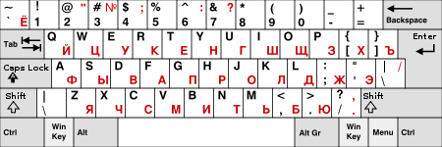

Что такое клавиатура, как не устройство ввода. Кроме ввода информации она предназначена еще и для подачи сигналов. В самом деле, как вы дадите знать компьютеру, что необходимо открыть папку или удалить ее? (открыть можно, выделив мышкой и нажав «ввод»). Что представляет собой раскладка современной клавиатуры? Давайте разберем все группы клавиш. (Слайды 6,7)

Функциональные клавиши
Представить себе, что такое клавиатура, не узнав значения данных клавиш, невозможно. Они используются нечасто, но очень удобны при работе в той или иной программе. К примеру, клавиша «Ф1» часто используется для вызова справочной информации. Огромную популярность данные кнопки имеют в различных онлайн-играх. (Слайд 8)

Дополнительная панель цифровых клавиш
Группа клавиш расположена в правой части клавиатуры. Чтобы ее использовать, придется включить “Num Lock”. Панель очень удобно использовать при работе в программе «Калькулятор». Кроме того, она может использоваться в качестве группы клавиш управления курсором.
Современные клавиатуры могут содержать и дополнительные кнопки, вынесенные, как правило, на верхнюю часть устройства. Это могут быть клавиши управления аудио-плейером или прочие функциональные кнопки. Если на вашей клавиатуре имеются такие, то вы легко изучите их назначение самостоятельно. (Слайд 8)

Алфавитно-цифровые
Самая массовая группа клавиш, используемая для ввода текстовой информации. Это не только алфавит и верхний ряд арабских цифр, но и все знаки препинания, а также используемые в написании знаки. По умолчанию, ОС использует русскую раскладку клавиш. Если с буквами здесь все более-менее понятно: кириллица от латиницы существенно отличается, то вот с цифровой строкой клавиш и знаками на них следует разобраться. (Слайд 8)
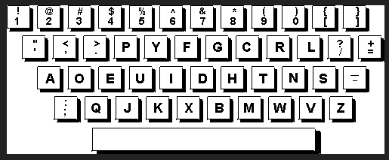

Клавиши управления курсором
Данные клавиши-стрелочки позволяют управлять курсором на экране монитора. А что такое курсор? Мы достаточно подробно разбираем раскладку клавиатуры компьютера, но совсем забыли об основах. Курсор – элемент, указывающий на место ввода текстовой информации. Помимо простых и понятных «стрелочек» в эту группу входят кнопки “Page Up” (прокручивает текст вверх), “Page Down” (прокручивает текст вниз), “Home” (курсор установится в начало строки) и ‘End” (курсор появится в конце строки). (Слайд 8)

Специальные клавиши
Чаще всего эти кнопки используются для создания комбинации горячих клавиш, а также изменения регистра написания букв (строчная-заглавная). Вот эти кнопки: “Shift”, “Enter”, “Ctrl”, “Del” и множество прочих. (Слайды 8)

(Слайды 10,11)

Физкультминутка (3 мин)
А сейчас давайте проведем филкультминутку! (Слайд 13)

Инструктаж по ТБ при работе на ПК (2 мин)
Перед началом работы необходимо:
- Убедиться в отсутствии видимых повреждений на рабочем месте;
- Принять правильною рабочую позу.
- Посмотреть на индикатор монитора и системного блока и определить, включён или выключен компьютер. Переместите мышь, если компьютер находится в энергосберегающем состоянии или включить монитор, если он был выключен.

При работе в компьютерном классе категорически запрещается:

- Находиться в классе в верхней одежде;
- Класть одежду и сумки на столы;
- Находиться в классе с напитками и едой;
- Располагаться сбоку или сзади от включенного монитора;
- Присоединять или отсоединять кабели, трогать разъемы, провода и розетки;
- Передвигать компьютеры и мониторы;
- Открывать системный блок;
- Пытаться самостоятельно устранять неисправности в работе аппаратуры;
- Перекрывать вентиляционные отверстия на системном блоке и мониторе;
- Ударять по клавиатуре, нажимать бесцельно на клавиши;
- Класть книги, тетради и другие вещи на клавиатуру, монитор и системный блок;
- Удалять и перемещать чужие файлы;
- Приносить и запускать компьютерные игры.

Находясь в компьютерном классе, учащиеся обязаны:
- Соблюдать тишину и порядок;
- Выполнять требования преподавателя и лаборанта;
- Находясь в сети работать только под своим именем и паролем;
- Соблюдать режим работы (согласно п. 9.4.2. Санитарных правил и норм);
- При появлении рези в глазах, резком ухудшении видимости, невозможности сфокусировать взгляд или навести его на резкость, появления боли в пальцах и кистях рук, усиления сердцебиения немедленно покинуть рабочее место, сообщить о происшедшем преподавателю и обратиться к врачу;
- После окончания работы завершить все активные программы и корректно выключить компьютер;
- Оставить рабочее место чистым.

Работая за компьютером, необходимо соблюдать правила:
- Расстояние от экрана до глаз – 70 – 80 см (расстояние вытянутой руки);
- Вертикально прямая спина;
- Плечи опущены и расслаблены;
- Ноги на полу и не скрещены;
- Локти, запястья и кисти рук на одном уровне;
- Локтевые, тазобедренные, коленные, голеностопные суставы под прямым углом.
Требования безопасности в аварийных ситуациях:
- При появлении программных ошибок или сбоях оборудования учащийся должен немедленно обратиться к мастеру (преподавателю).
- При появлении запаха гари, необычного звука немедленно прекратить работу, и сообщить мастеру (преподавателю). (Слайд 14)

Практическая самостоятельная работа (12мин)
Первым делом давайте научимся тому, как поменять раскладку клавиатуры с русской на английскую. Обратите внимание на правый нижний угол монитора. Там, помимо времени и прочих значков, вы найдете кнопку с надписью “RU” или “EN”. Первый вариант смены заключается в нажатии комбинации клавиш “Shift + Alt”. Обратите внимание, как изменилась надпись на кнопке. Если ничего не произошло, попробуйте нажать “Ctrl + Shift”. (Слайд 15)

Существует и более долгий, но более познавательный вариант. Попробуйте нажать по кнопке правой кнопкой мыши и найти там строку «параметры». Изучите открывшееся меню, оно достаточно простое и изобилует всевозможными пояснениями. Скажу лишь, что выбрав английский язык по умолчанию, вы не смените раскладку клавиатуры, но, при включении компьютера, раскладка автоматически будет английской.
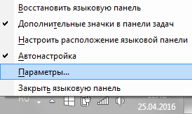
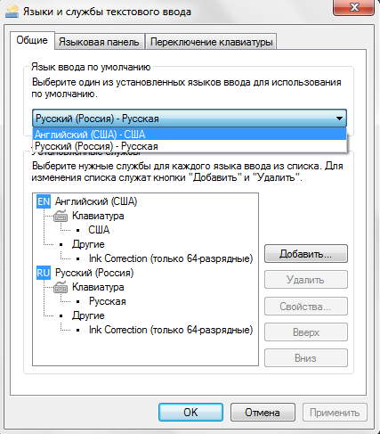
Теперь же вернемся к цифрам. В отличие от большинства других кнопок, цифры имеют по три значка: непосредственно сама цифра и два знака. Цифра напечатается при любой раскладке, а вот знак варьируется. В русской раскладке, если нажать, к примеру, “Shift + 2”, напечатается знак кавычек, а если сделать это в английской раскладке, то получим знак «собачка». То же самое и со всеми остальными цифрами, кроме 1, 5, 8, 9 и 0, почему, догадайтесь сами. (Слайд 16)

Как чистить клавиатуру
Существует масса способов, я подскажу вам самый простой и самый оригинальный. Первый откроет вам тайну, как чистить клавиатуру пылесосом. Бессмысленно пылесосить клавиатуру прямо там, где она лежит. Но будет очень эффективно, если вы сделаете это, держа клавиатуру кнопками вниз. В идеале кто-то должен помогать вам. Он должен держать клавиатуру и легонько хлопать сверху по крышке. Мощный пылесос наверняка удалит все крупные частицы мусора, но не сможет очистить грязь, налипшую на кнопки.
В этом поможет более изящный способ. Берем в руки тонкую линейку или отвертку (любой другой плоский и тонкий предмет подойдет тоже) и начинаем выковыривать кнопки. Делайте это аккуратно и не забудьте, что следует отметить положение клавиш (сфотографируйте их или зарисуйте). Достав все кнопки, очистите весь мусор с устройства. Сами кнопки можно почистить вручную, а можно положить в носок и завязать. Сверток можно кинуть в стиральную машину с остальным бельем, не бойтесь, ничего страшного не случится.
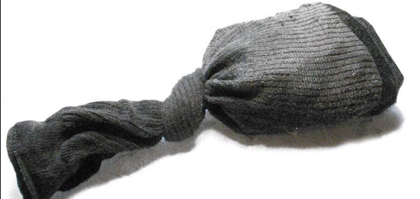
После стирки высушите кнопки и установите их на свои места. (Слайд 17)

Выделите цветными маркерами:

1 группа обучающихся - функциональные клавиши — синим цветом;
символьные (алфавитно-цифровые) клавиши — оставить белыми;
2 группа обучающихся - клавиши управления курсором — зелёным;
3 группа обучающихся - специальные клавиши — красным;
4 группа обучающихся - клавиши дополнительной клавиатуры — жёлтым.
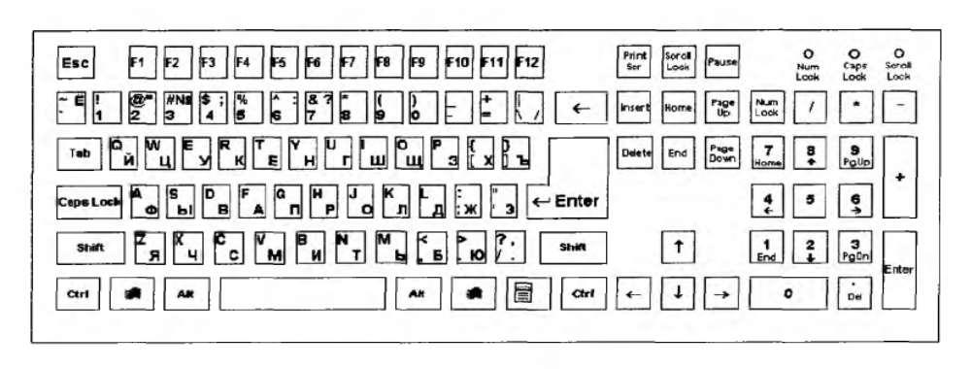

Анализ выполненных работ ( 5 мин)

1. Клавиатура – это:
Выберите один ответ.
 | a. Один из блоков Персонального компьютера
 | b. Устройство вывода информации
 | c. Вводит информацию с помощью клавиш
 | d. Устройство ввода информации

2. На клавиатуре выделяют следующие группы клавиш:
Выберите один ответ.
a. Буквенно-цифровые
b. Дополнительная буквенная клавиатура
c. Исправительные клавиши
d. Клавиши управления курсором

3. Алфавит переключается клавишами:
Выберите один ответ.
a. Alt+Shift
b. Alt+Ctrl
c. Ctrl правый
d. Ctrl+Shift

4. Клавиша Enter:
Выберите один ответ.
a. Перенос курсора на следующую строку
b. Клавиша Отмены
c. Клавиша ввода
d. Перенос курсора на следующий абзац

5. Неверно набранный символ в слове можно удалить:
Выберите один ответ.
a. Insert
b. Delete
c. Back Space
d. <
6. Какие клавиши перемещают курсор:
Выберите 2 ответа.
a. Home
b. Num Lock
c. Delete
d. End

7. Когда индикатор Caps Lock горит:
Выберите один ответ.
a. Вводятся заглавные буквы
b. Вводятся только русские буквы
c. Вводятся специальные знаки
d. При удержании Shift вводятся строчные буквы

Рефлексия 2 мин

- С какими устройством ввода информации мы сегодня познакомились?
- Какие группы клавиш есть на клавиатуре?
- Как можно почистить клавиатуру?
- Какие трудности встретились во время выполнения задания и как вы их преодолевали (пытались преодолевать)?
- Ответы на вопросы учащихся.

Краткие вывод по уроку: Цели и задачи, поставленные на уроке были достигнуты, то есть обучающиеся:
-осваивали клавиатуру – важнейшее устройство ввода информации в память компьютера.
- применяли усваиваемые знания об устройстве компьютера и об устройствах ввода информации в компьютер;
- применяли способы учебных действий в условиях решения учебных заданий.
Для достижения целей и решения задач использовались:

Методические разработки:
- Листы с индивидуальными и групповыми заготовками и заданиями.
- Мультимедийная презентация.

Различные формы и методы работы:
- Словесный методы (объяснение, разъяснение, беседа)
- Наглядный (презентация)
- Практический (решение задач)
- Фронтальная форма работы (на этапе актуализации знаний и изучения нового материала)
- Индивидуальная (со стороны учителя индивидуальный подход к каждому ученику)
- Репродуктивный (применение ранее полученных знаний для решения конкретной задачи).

Используемая литература
Учебники:
- Лавровская О.В., Технические средства информатизации: Практикум, 2012, ОИЦ «Академия», 208с
- Гребенюк Е.И., Гребенюк Н.А., Технические средства информатизации, 2012, ОИЦ «Академия», 272с.
- Логинов М.Д. Техническое обслуживание средств вычислительной техники[Текст]: учебное пособие. – М.: Бином. Лаборатория знаний, 2010. 318с
Методические пособия: .
1. Балабанов П.В., Мозгова Г.В. Методы и средства контроля и
диагностики аппаратного и программного обеспечения компьютерных
Интернет ресурсы:
1. Компьютер своими руками. [Электронный ресурс]/ ruslan-m.com – режим доступа: http://ruslan-m.com .
2. Собираем компьютер своими руками. [Электронный ресурс]/ svkcomp.ru –Режим доступа: http://www.svkcomp.ru/.
3. Ремонт настройка и модернизация компьютера. [Электронный ресурс]/ remont-nastroyka-pc.ru – режим доступа:
http://remont-nastroyka-pc.ru./

